“Чем занять 2-х летнего малыша или играем дома”

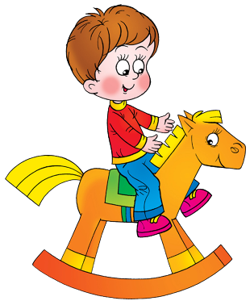

1. Даем имена. Для каждого пальчика придумываем какое-нибудь смешное имя.

2. Играем в дорожное движение. Толстой кистью и красками рисуем на большом листе бумаги улицы. Когда краски высохнут, начинаем кружить по дорогам игрушечной машинкой.

3. Играем в прятки. Один прячется в квартире, а другие должны его найти.

4. Кегли. Кубики расставляем на ковре, как кегли, и сбиваем их теннисным мячиком.

5. Рассматриваем фотографии. Придумываем и рассказываем истории к фотографиям.

6. Сортируем кубики. Все кубики сортируем по цвету и форме.

7. Танцы. Включаем музыку и танцуем.

8. Футбол сидя. Два или более игрока садятся друг напротив друга, расставив широко ноги, и катают руками небольшой мячик. Можно радостно кричать «Го-о-ол!»

9. Стираем кукольную одежду. Можно устроить купание кукол. Для этого поставьте на пол пластиковый тазик с чуть теплой водичкой, добавив немного шампуня.

10. Рисование. Попробуем все раскрасить яркими красками!
«Веселый поезд". Нарисуйте на листе бумаги паровозик. Теперь начнем пририсовывать к паровозику вагончики, а в окошках по очереди с малышом изображать пассажиров. Может быть, в поезде едет вся ваша семья (и не забудьте про кошку, хомячка или попугайчика), или же это герои любимых сказок и мультфильмов:
– Чебурашка с Крокодилом Геной или симпатичные Смешарики? Главное, чтобы всем им было весело, а вокруг, на зеленых лугах, цвели яркие цветы и порхали разноцветные бабочки.

«Строим город». Если у вас найдется большой лист ватмана или другой белой бумаги, он станет тем местом, где "будет заложен город". Расстелите его прямо на полу, прихватите карандаши и фломастеры и приступайте вместе с малышом к "строительству" своего собственного города. Какие здесь будут дома, магазины, машины, деревья? А кто здесь будет жить? Возможно, все будет самое обыкновенное и привычное, или наоборот - удивительное и сказочное? Но в любом городе непременно нарисуйте магазин со сладостями, зоопарк и цирк. Как же без них? Такая "рисовальная" игра хороша и тем, что играть в нее можно не один день.

Надоело рисовать - свернули бумагу в рулон и убрали подальше. Зато через некоторое время интерес малыша разгорится с новой силой. А рисовать можно не только город, но и морское дно, космос, птичий рынок, детский сад, доисторическую землю с древними ящерами, Африку или Антарктиду, в общем, все, что в данный момент волнует и интересует маленького художника. А на большом листе да при мамином участии его фантазия и художественные способности раскроются в полной мере!

